
Estado do Tocantins
Poder Legislativo

EXCELENTÍSSIMO SENHOR PRESIDENTE DA ASSEMBLEIA LEGISLATIVA DO ESTADO DO TOCANTINS.

Requer ao Presidente da Assembleia Legislativa do Tocantins o envio de expediente ao Senhor Secretário da Saúde, solicitando fiscalização e cumprimento da Lei nº 3.547, de 29 de outubro de 2019.

O Deputado que o presente subscreve vem nos termos regimentais desta Augusta Casa de Leis, após anuência do Plenário vem requerer a Vossa Excelência o envio de expediente ao Senhor Secretário da Saúde, solicitando fiscalização e cumprimento da Lei nº 3.547, de 29 de outubro de 2019, que estabelece a obrigatoriedade dos hospitais e maternidades do Estado em fornecer orientações sobre primeiros socorros para casos de engasgamento, aspiração de corpos estranhos e prevenção de morte súbita em recém-nascidos.
JUSTIFICATIVA
A referida lei tem como objetivo preparar e conscientizar os responsáveis pelos recém-nascidos sobre os procedimentos essenciais para garantir a segurança e a saúde dos bebês em situações de emergência. A aplicação correta dessa norma é essencial para a prevenção de tragédias e para o fortalecimento da educação em saúde de nossa população.
Dessa forma, solicitamos à Secretaria de Estado da Saúde que tome as seguintes providências:
1. Fiscalização: Verificar o cumprimento da Lei nº 3.547/2019 em todos os hospitais e maternidades do Estado, garantindo que os profissionais de saúde estejam capacitados para ministrar as orientações obrigatórias.
2. Capacitação: Promover ou apoiar a realização de capacitações para as equipes dos hospitais e maternidades, assegurando que todos os profissionais estejam aptos a fornecer as orientações de primeiros socorros, conforme determina a lei.
3. Campanhas de Conscientização: Incentivar campanhas educativas para sensibilizar os responsáveis por recém-nascidos sobre a importância do aprendizado de primeiros socorros e das medidas preventivas para a segurança de seus filhos.
Solicito que esta secretaria se manifeste sobre as providências adotadas e, se possível, encaminhe um relatório detalhado das ações realizadas para garantir o cumprimento desta lei em nosso Estado. Conto ainda, atenção e o comprometimento desta Secretaria para assegurar que nossos hospitais e maternidades sigam as diretrizes legais e reforcem o cuidado com nossos recém-nascidos.

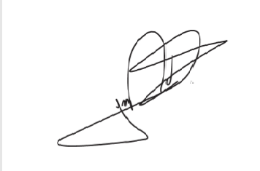
JORGE FREDERICO
Deputado Estadual

